Brevet de Technicien Supérieur

Techniques et Services en Matériels Agricoles

Analyse agrotechnique

SESSION 2025

Durée : 4 heures

Coefficient : 4

Matériel autorisé

- L’usage de la calculatrice avec mode examen actif est autorisé.
- L’usage de la calculatrice sans mémoire, « type collège », est autorisé.

Dès que le sujet vous est remis, assurez-vous qu’il est complet.
Le sujet se compose de 22 pages, numérotées de 1/22 à 22/22.

Contexte général
Les ETA, entreprises de travaux agricoles jouent un rôle essentiel dans leur secteur d’activités, tout particulièrement pour les agriculteurs qui ne possèdent pas leur équipement hautement spécialisé ou qui ne sont pas en mesure de gérer certaines opérations. Dès lors, elles permettent aux exploitations de réaliser des économies d’échelle en évitant l’achat, l’entretien et le stockage d’équipements coûteux et volumineux.
Dans le vignoble champenois, les vendanges sont réalisées à la main. Les vendanges dites mécaniques y sont pour le moment interdites. En revanche, il existe des expérimentations qui préconisent un effeuillage mécanique sélectif. l’ETA Teravigne souhaite démarcher une nouvelle clientèle champenoise et proposer ce service.

Pratique du client en AOP Champagne
Dans cette région, la réglementation de plantation des ceps de vigne est la suivante :
- un entre-rang allant de 0,90 m jusqu’à 1,50 m maximum ;
- entre les souches, sur le rang, entre 0,90 m et 1,50 m ;
- la somme des écartements devant être inférieure à 2,50 m.
Les parcelles sur lesquelles intervient l’ETA Teravigne sont donc plantées avec cette réglementation et les vignes palissées sont implantées sur des coteaux avec une pente maximale de 42 % et un dévers d’au plus 20 %.

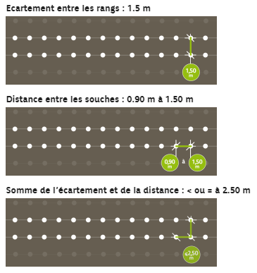
Schéma de plantation

Problématique
L’ETA Teravigne, située sur la commune de Oiry, en montagne de Reims possède actuellement une machine à vendanger New Holland Braud 9080N. Elle souhaite pouvoir accroître la rentabilité de cette machine en la rendant polyvalente et ainsi proposer de nouvelles prestations à ses clients viticulteurs.
La marque New Holland a développé un partenariat avec la société d’ingénierie Provitis qui conçoit des rogneuses, des tailleuses et des effeuilleuses pour être installées rapidement et simplement sur le châssis de cette machine.
Vous êtes chargé de conseiller et d’étudier le projet de l’ETA, d’en vérifier la compatibilité avec les besoins de leurs clients.
L’étude portera tout d’abord sur la technique d’effeuillage avec son dispositif spécifique : l’effeuilleuse.
Nous évaluerons ensuite les conséquences et les modifications techniques éventuelles sur la machine à vendanger.
Enfin, nous étayerons l’opportunité de la solution en matière de débit de chantier théorique.
Première partie : de l’intérêt de l’effeuillage
- À partir du schéma de plantation et des annexes 1 et 2 pages 10 et 11, justifier que la machine à vendanger BRAUD 9080N répond aux besoins techniques exprimés pour intervenir chez les futurs clients — trois critères sont attendus.
- Selon l’annexe 3 page 12, citer deux avantages et deux inconvénients de la polyvalence de la machine à vendanger BRAUD.
- Dans le contexte actuel, annexe 4 page 13, donner les avantages qu’apportera l’effeuillage précoce de la vigne sur les plans économique et environnemental.
- Depuis les annexes 4 et 5 pages 13 et 14, citer les différents stades auxquels la pratique de l’effeuillage est préconisée.
Seconde partie : étude de l’effeuilleuse
- Énoncer le mode d’action de l’effeuilleuse LR 350. Selon les annexes 4, 6 et 7 pages 13, 15 et 16 ; justifier le fait que cette machine corresponde aux besoins des clients de la région champenoise.
- Depuis le plan hydraulique annexe 8 page 17, estimer le débit maximal de la pompe tandem alimentant le bloc hydraulique de servitude.
- Afin d’identifier les besoins en débit hydraulique de l’effeuilleuse, d’après les annexes 12 et 13 pages 21 et 22, sur votre copie, réaliser et compléter le tableau de la page suivante.

Composants | Débit en litre par minute  (indiquer vos calculs le cas échéant) | Nom de la pompe d’alimentation
Ensemble des têtes complètes
Bloc de suivi de végétation |  | À compléter sur votre copie
Moteur de translation

Troisième partie : étude des caractéristiques techniques de la machine

Données techniques

- G _{machine} : centre de gravité de la machine à vendanger seule
- G _{outils} : centre de gravité de l’ensemble {support outil + outil}
- Masse de l’ensemble {outil + support outil} : 600 kg
- Masse de la machine sans tête de récolte : 7 900 kg
- Répartition des masses de la machine seule à vide, sans la tête :
60 % à avant et 40 % à l’arrière
- Distance d = 1,35 m
- On prendra g = 10 m s⁻²

- Calculer la distance a en mm afin de localiser la position du centre de gravité de la machine seule sans tête de récolte.
B
A
G _{machine}
a
x
Y
O
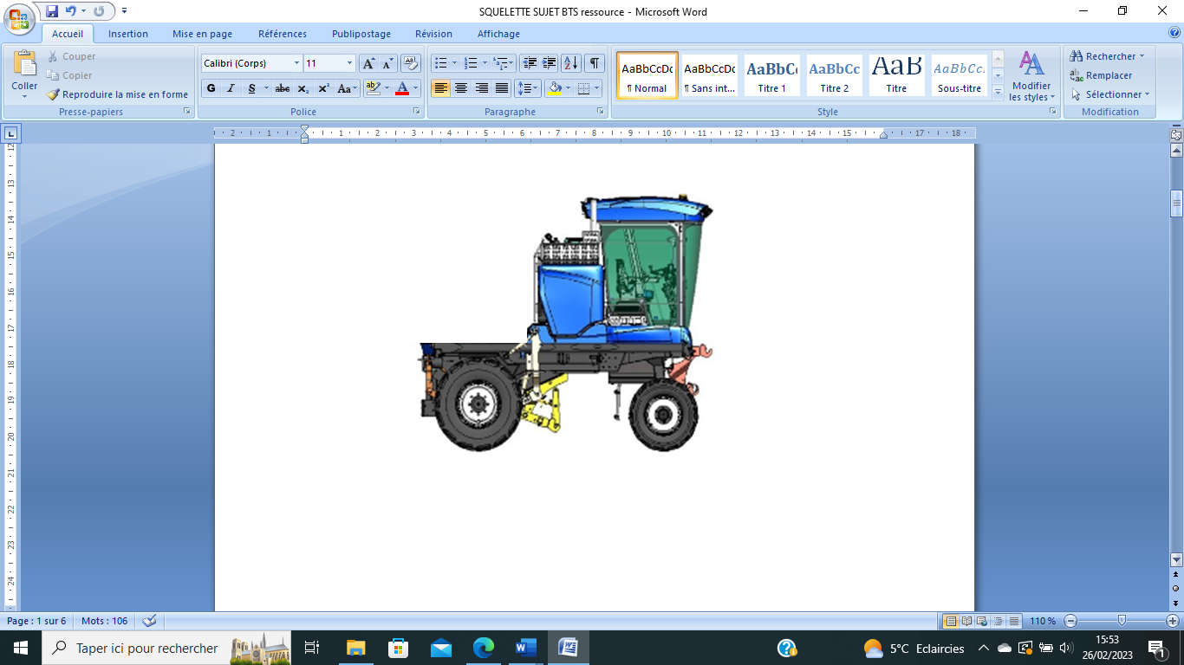

- Calculer maintenant dans cette configuration d’utilisation, la répartition des charges en Newton, au niveau des pneumatiques avant et arrière.
B
A

Outil
. G _{outil}
G _{machine}
a
x
Y
O
d

- Exprimer la signification de chaque terme composant la référence des pneumatiques montés à l’avant, soit 280/85 R24 130A8.
- Selon l’annexe 10 page 19, déterminer si la charge maximale sur les pneumatiques avant est bien respectée. Justifier votre réponse.
- À partir des données du constructeur, et de vos résultats précédents, indiquer quels seront les problèmes rencontrés.
Le montage des roues arrière est actuellement en 320/85/R32, pour garantir un taux de prépondérance de 2,5 % entre les trains avant et arrière. Le client souhaiterait cependant une monte plus large, afin de diminuer le patinage. Voici les deux références disponibles, soit 420/85/R24, ou bien 380/85/R 28.
- Justifier l’intérêt de garder le taux de prépondérance, annexe 11 page 20.
- Parmi les deux montages de roues possibles, choisir, en le justifiant, le plus adéquat.
- Quand la machine est utilisée avec un équipement avant seul, et sans tête de récolte, la solution retenue est de placer une cuve de 500 kg (remplie de sable). Justifier techniquement l’intérêt de cette adaptation.
Cuve
A
B
x
Y
O

Outil
Comme suite à l’adaptation, vous devez maintenant vérifier la compatibilité de la machine avec les contraintes de terrain de votre client, notamment la vitesse de travail en pente.

Outil
Cuve
G _{outil}
G _{machine +cuve}
G _{machine +cuve}
X1

F_{TB}
F_{B}
B
Y1
F_{TA}
F_{A}
A
42 %
O

- Calculer l’angle en degré de la pente en %.
- Calculer la composante du poids de la machine sur l’axe X1 avec sa cuve de 500 kg.
- Calculer la composante du poids sur X1 de l’outil seul.
- En déduire l’effort global de traction à fournir par la machine chargée pour gravir la pente.
- On évalue les pertes au roulement à 20 %. Calculer l’effort global de traction réel à fournir pour gravir cette pente.
- Rechercher la puissance en Watt fournie par le moteur thermique de la machine à vendanger.
- Calculer la puissance disponible au niveau des roues. On donne le rendement de la transmission hydraulique ƞ hydraulique = 0,6.
- Calculer la vitesse théorique d’avancement en km h⁻¹ de la machine à vendanger dans les conditions de montée. Cette vitesse est-elle en adéquation avec les caractéristiques maximales de l’effeuilleuse ?
- En veillant à la qualité de la rédaction, rédiger une synthèse conclusive en argumentant, dans notre contexte actuel, sur les plans environnemental, agronomique et économique prouvant l’intérêt de L’ETA Teravigne d’investir dans ces équipements de la machine BRAUD 9080 N.

Fin des questions
ANNEXE 1
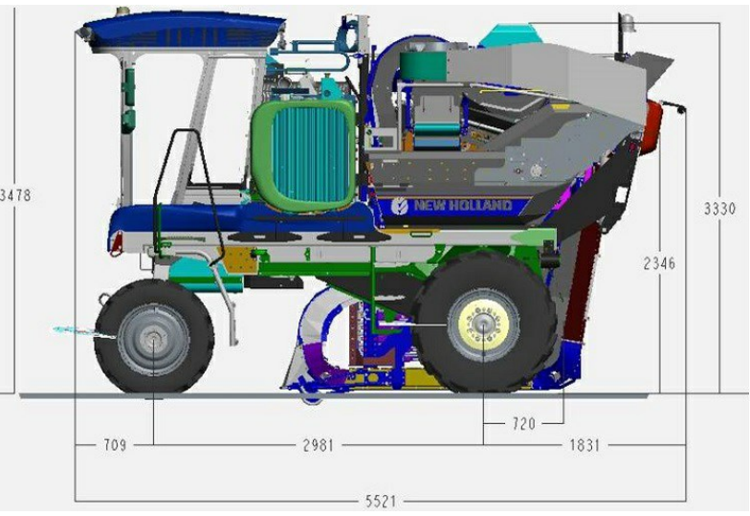
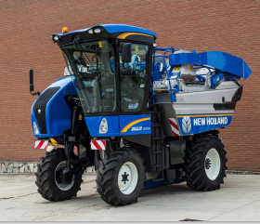
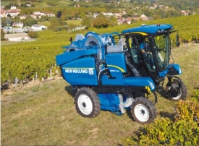
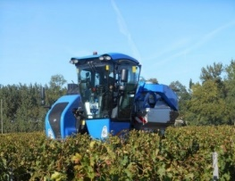
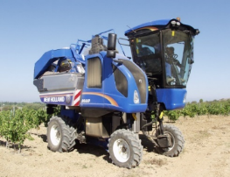
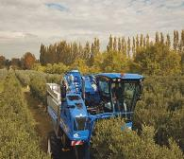
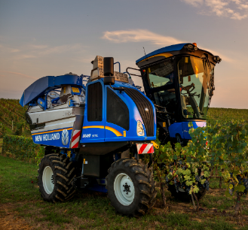
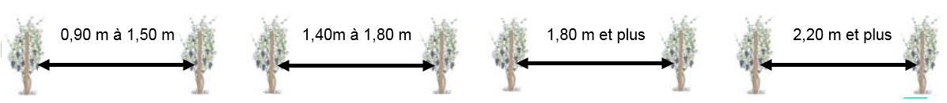
Extraits de la documentation commerciale New Holland Braud
9070N 9080N
7030M
9070M
7030L 8030L
9090X
vigne et olive
Gamme Compacte
Gamme Haut Rendement
Etroite
Médium
Large
X-large
Type de vigne
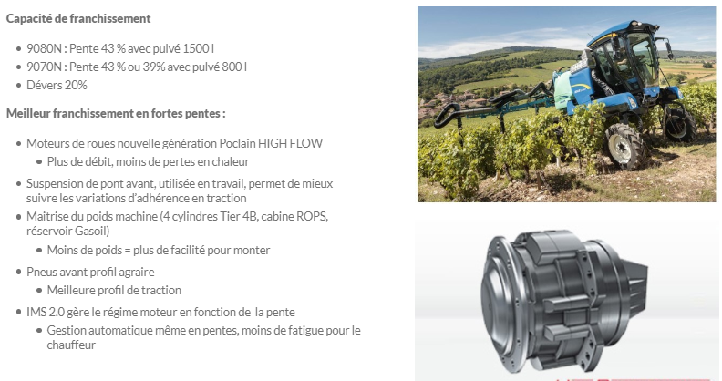
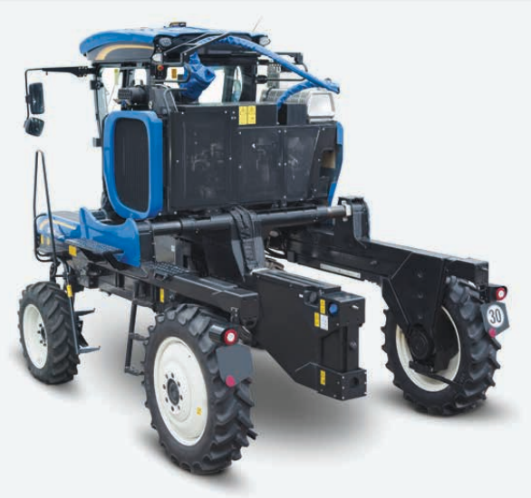
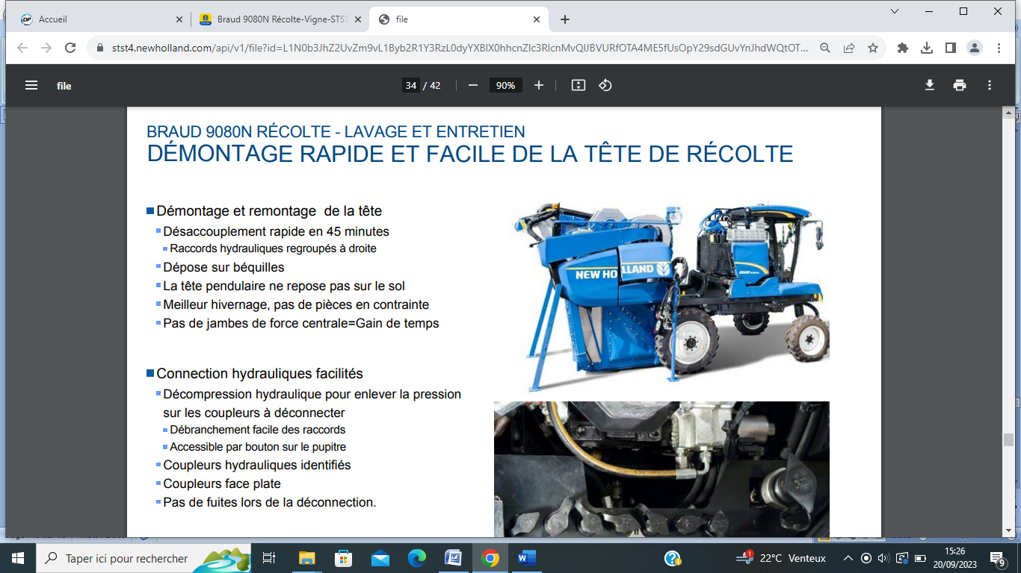
ANNEXE 2
Extraits de la documentation commerciale New Holland Braud
Tête de récolte
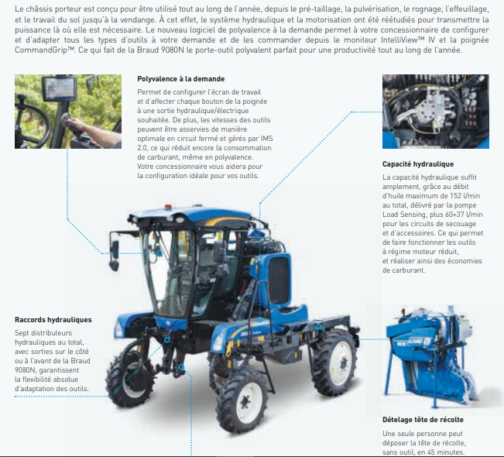
ANNEXE 3
Extraits de la documentation commerciale New Holland Braud
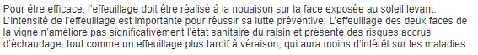
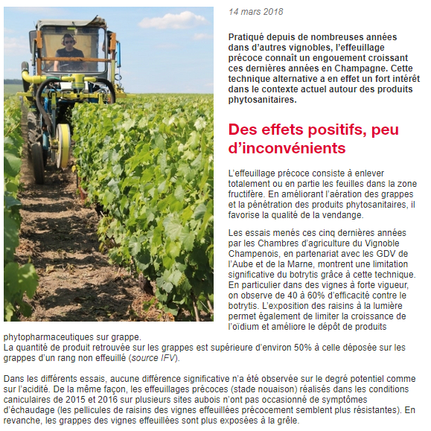
ANNEXE 4 — L’EFFEUILLAGE

Source : https://vignoble-champenois.chambres-agriculture.fr/actualites/detail-de-lactualite/actualites/leffeuillage-precoce-une-alternative-efficace/
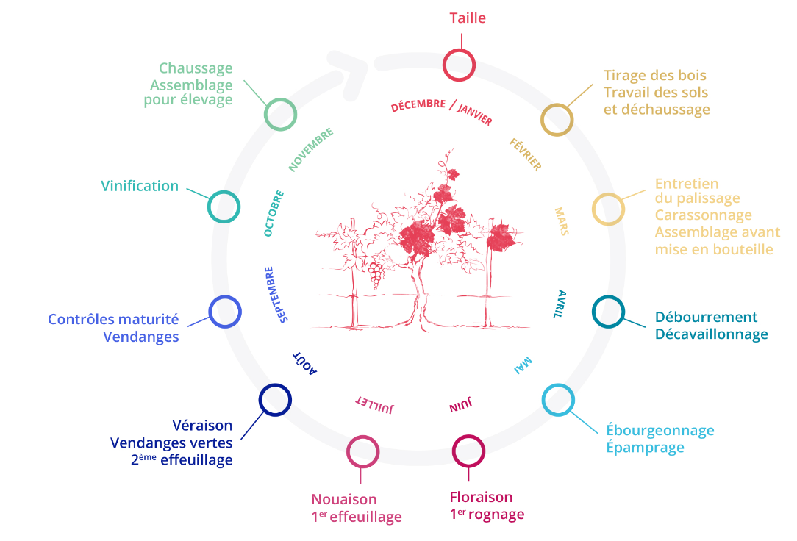
ANNEXE 5 — IMPACT DE L’EFFEUILLAGE SUR LA VIGNE
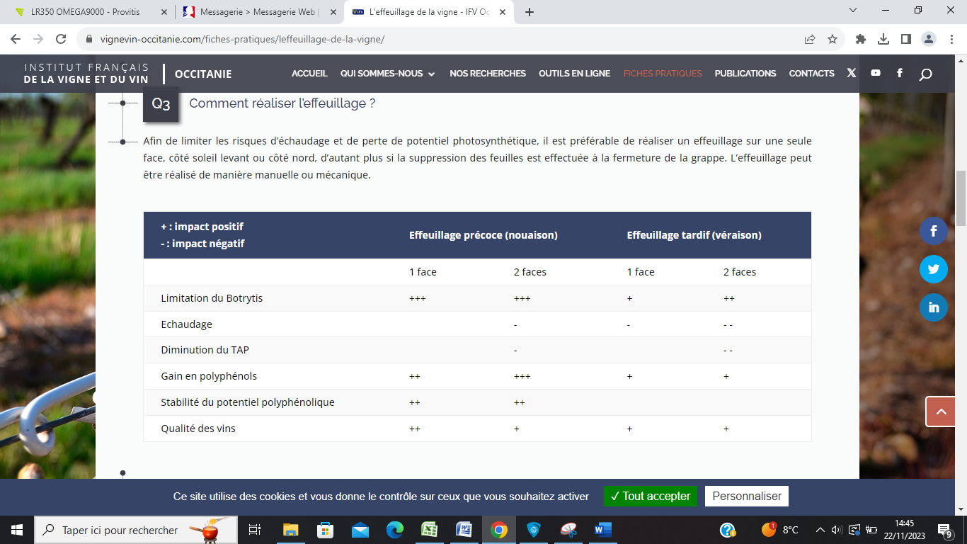
Source : https://www.vignevin-occitanie.com/fiches-pratiques/leffeuillage-de-la-vigne/

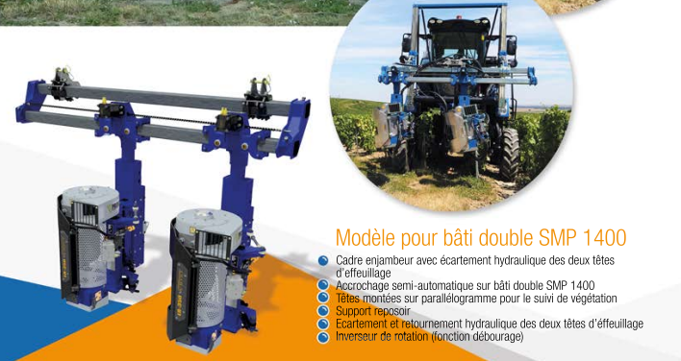
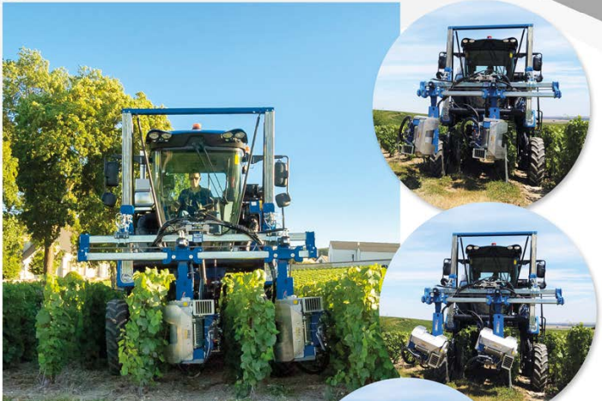
ANNEXE 6 — L’EFFEUILLEUSE
Source : Documentation commerciale Provitis
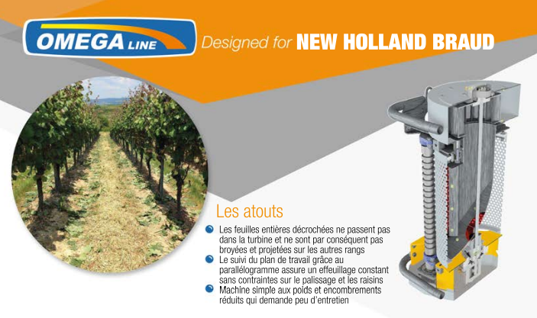
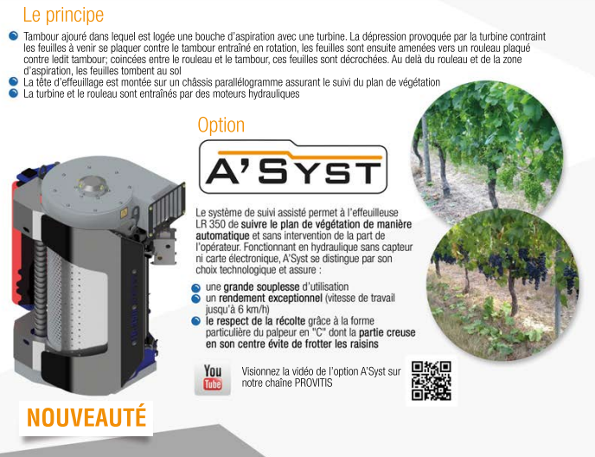
ANNEXE 7
Documentation commerciale Provitis

ANNEXE 8 — Recopie d’écran depuis l’outil d’aide en ligne propriété du constructeur New Holland - régime préconisé du moteur thermique : 1750 rpm.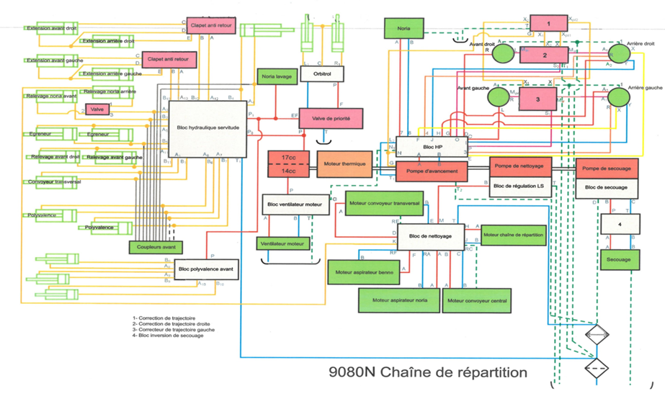
ANNEXE 9 — CARACTÉRISTIQUES TECHNIQUES DE LA MACHINE
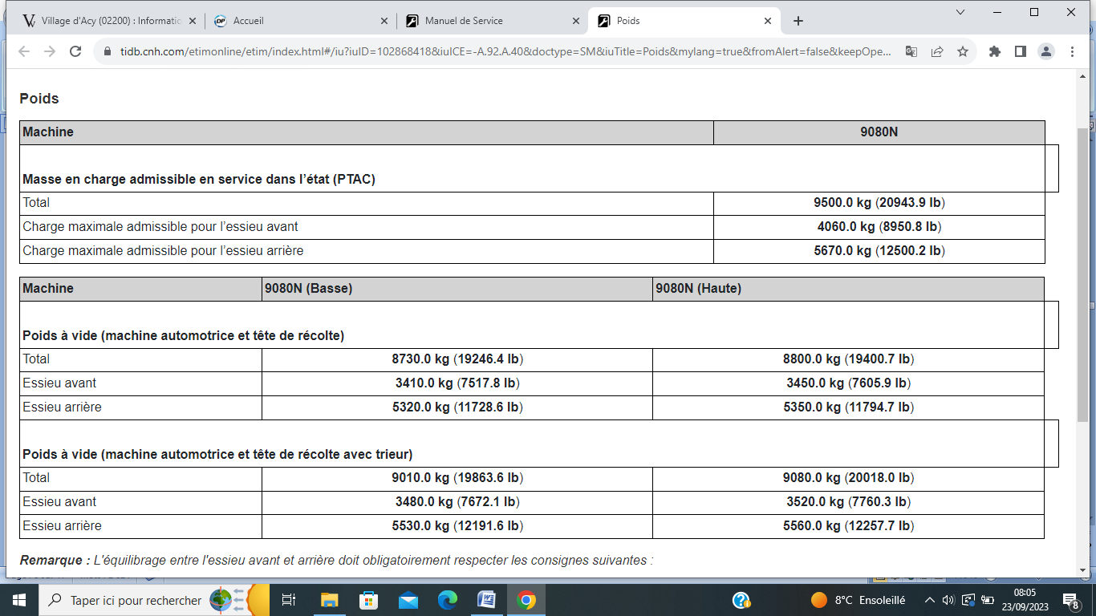

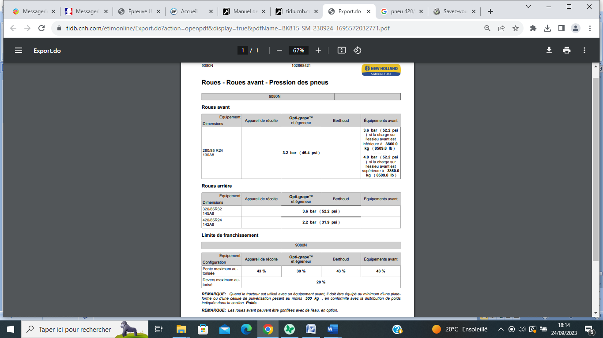
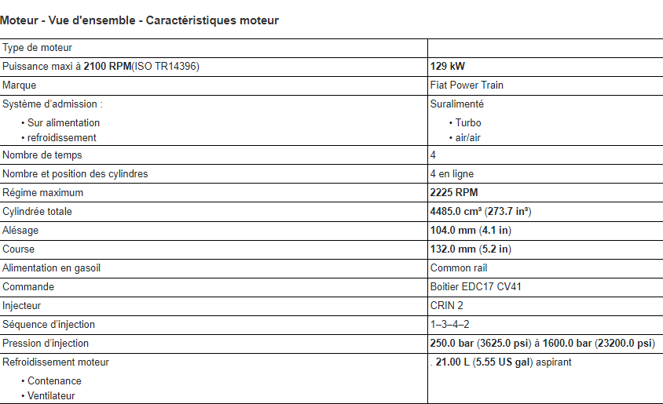
Extraits de la documentation commerciale New Holland Braud
Masse à vide : machine automotrice et tête de récolte avec trieur
Masse à vide : machine automotrice et tête de récolte
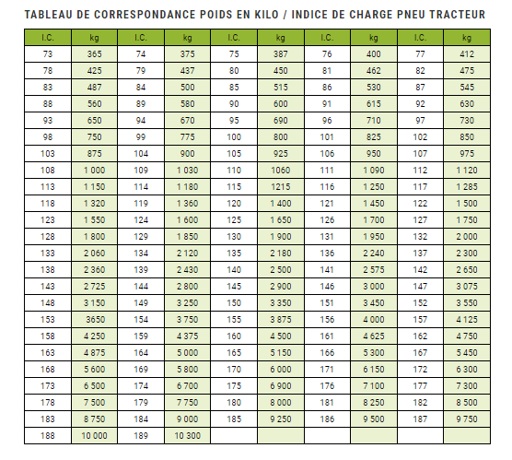
ANNEXE 10 — CARACTÉRISTIQUES DES PNEUMATIQUES
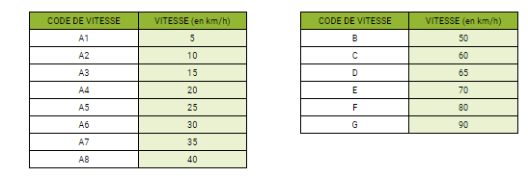
https://www.bridgestone-agriculture.fr/savez-vous-quel-est-lindice-de-charge-maximum-de-ce-pneu-agricole
ANNEXE 11 — LA PRÉPONDÉRANCE
Pour bien comprendre l’intérêt de contrôler sa prépondérance à chaque renouvellement de pneumatiques, voici les avantages que vous pourrez retirer d’une prépondérance optimale :

- Meilleure efficacité énergétique
Sur un tracteur 4 roues motrices, les roues du train avant doivent tourner légèrement plus vite que celles du train arrière afin d’obtenir un léger effet tirant et garantir le bon fonctionnement des différents organes mécaniques de la machine : moteur, transmission, différentiels… C’est cette différence, exprimée en pourcentage que l’on appelle la prépondérance. Pour obtenir une parfaite synchronisation entre le train avant et le train arrière, il faudra contrôler la prépondérance au moment du changement de pneu, en veillant à conserver un diamètre extérieur de pneumatique identique à l’origine.
Généralement, la tolérance admise, propre à chaque tracteur, est comprise entre 0,5 % et 5 %. Mais idéalement, il faut essayer de se rapprocher des 2,5 % pour avoir une traction optimale. Si ce paramètre est correct, vous améliorez l’efficacité énergétique de votre tracteur et vous économisez du carburant.

- Plus grande durée de vie des pneumatiques
Les différences de vitesse de rotation entre les trains avant et arrière peuvent augmenter l’usure des pneumatiques.
Une bonne prépondérance permet de prolonger la durée de vie de vos pneus. Le pourcentage optimal est compris entre 1,5 % et 3 %, mais plus il s’approche de 2,5 %, plus vous atténuez l’usure des barrettes, donc plus vous allongez la durée de vie potentielle de vos pneumatiques.

- Meilleure adhérence
Le pneu agricole assure la liaison entre le tracteur et le sol, ses barrettes prennent appui sur la terre pour transmettre le couple et faire avancer le tracteur.
Pour obtenir une bonne traction, il faut que les barrettes adhèrent correctement au sol, avec un taux de glissement contrôlé.
Plusieurs paramètres impactent l’adhérence, les conditions météo bien sûr, mais aussi la pression, l’usure des pneus et enfin la prépondérance.
https://blog.bridgestone-agriculture.fr/quels-signes-permettent-de-d%C3%A9tecter-une-mauvaise-pr%C3%A9pond%C3%A9rance
ANNEXE 12 — Schéma de principe simplifié

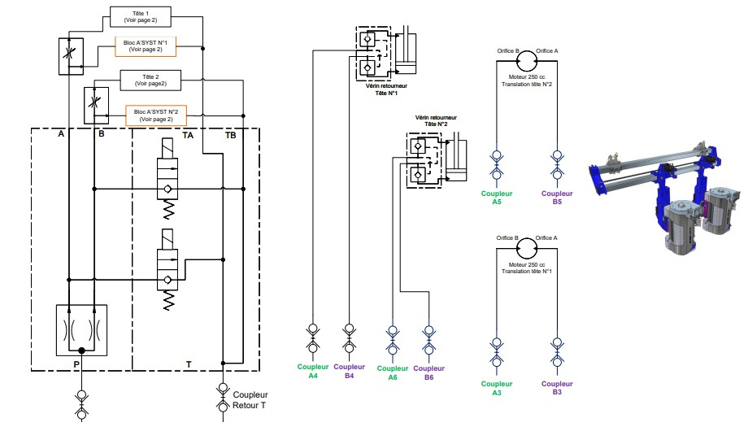
Extrait de la documentation technique Provitis — ancien modèle.

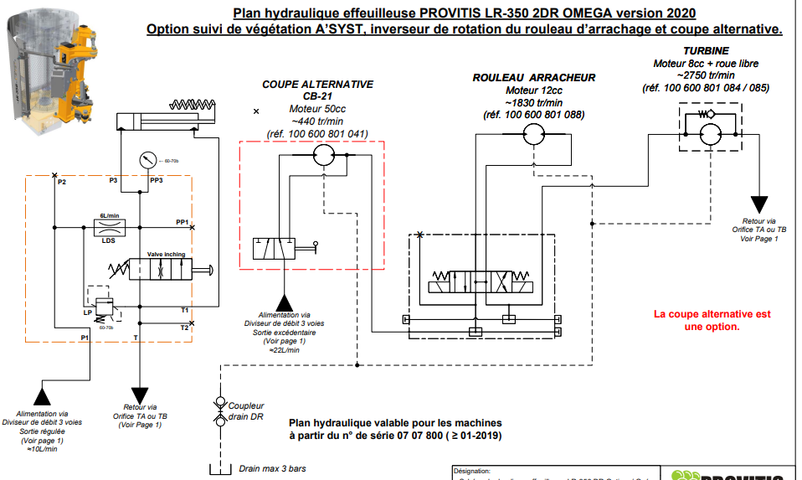
ANNEXE 13 — Schéma de principe simplifié
Extrait de la documentation technique Provitis — ancien modèle.

http://www.champagnecampus.fr/passionne/quelle-est-la-reglementation-sur-la-plantation-de-la-vigne/

